|  |  |  |
| --- | --- | --- |
| СОГЛАСОВАНО |  | УТВЕРЖДАЮ |
| Преподаватель по анализу и разработке ТЗ  ________________ Ржаникова Е.Д.  «____» _____________ 20__ г. |  | Руководитель ОП  ________________ Чистяков Г.А.  «____» _____________ 20__ г. |

ТЕХНИЧЕСКОЕ ЗАДАНИЕ

на разработку

игры «Война вирусов»

|  |  |  |
| --- | --- | --- |
| СОГЛАСОВАНО |  | СОГЛАСОВАНО |
| Студент колледжа ВятГУ  ________________ Цветкова К.А.  «____» _____________ 20__ г. |  | Преподаватель по учебной практике  ________________ Крутиков А.К.  «____» _____________ 20__ г. |
|  |  | СОГЛАСОВАНО |
|  |  | Преподаватель по внедрению ИС  ________________ Самоделкин П.А.  «____» _____________ 20__ г. |

2024

Содержание

Введение 2

1 Термины и определения 3

2 Перечень сокращений 4

3 Основные сведения о разработке 5

3.1 Наименование разработки 5

3.2 Цель и задачи 5

3.3 Сведения об участниках разработки 5

3.4 Сроки разработки 5

3.5 Назначение разработки 6

4 Описание предметной области 7

5 Требования к результатам разработки 12

5.1 Правила игры 12

5.2 Требования к пользовательскому интерфейсу 12

5.3 Возможности пользователя 14

5.4 Требования к видам обеспечения 14

5.4.1 Требования к математическому обеспечению 15

5.4.2 Требования к информационному обеспечению 15

5.4.3 Требования к метрологическому обеспечению 15

5.4.4 Требования к техническому обеспечению 15

5.5 Требования к надежности 15

5.6 Требования к безопасности 16

5.7 Требования к патентной чистоте 16

5.8 Требования к перспективам развития 16

6 Состав и содержание работ 17

7 Требования к документированию 18

8 Требования к приемо-сдаточным процедурам 19

# Введение

В данном документе представлено техническое задание на разработку игры «Война вирусов».

Техническое задание представляет собой документ, в котором изложены требования к разработке проекта, его цели и задачи, информация об исполнителях и заказчиках, а также сроки и назначение, которое включает в себя описание предметной области проекта, ключевые определения и критерии оценки результатов работы, порядок сдачи и приемки.

Данный документ предназначен для технического специалиста, осуществляющего разработку программы, с целью понимания требований к проекту.

Техническое задание также адресовано для заказчика и его представителей, с целью подтверждения соответствия разработки требованиям и приемки работы.

# Термины и определения

В настоящем документе используется следующий список терминов и определений:

Интерфейс – набор элементов управления, отображаемых на экране, с помощью которых пользователь может взаимодействовать с программой или системой.

Иконка программы – небольшое изображение, которое используется для обозначения программы.

Инфинитива (пользователя) – это означает действие, которое пользователь может выполнить.

# Перечень сокращений

В настоящем документе используется следующий список сокращений:

ГОСТ – аббревиатура от словосочетания «государственный стандарт», разрабатываемый и принимаемый Межгосударственным советом по стандартизации, метрологии и сертификации.

GPL (General Public License) – это свободная лицензия, которая гарантирует свободное использование, изменение и распространение программного обеспечения.

# Основные сведения о разработке

В данном разделе настоящего технического задания описываются основные сведения о разработке игры «Война вирусов».

## Наименование разработки

Наименованием разрабатываемой игры является «Война вирусов».

## Цель и задачи

Целью настоящей разработки является разработка информационной системы на языке программирования Python и использованием библиотеки Tkinter, которая будет удовлетворять заявленным требованиям.

Задачами данной разработки являются:

* анализ предметной области;
* выявление и формулировка проблемы;
* проектирование игрового интерфейса и механики игры;
* реализация программы;
* разработка документации;
* представление и защита результатов.

## Сведения об участниках разработки

Исполнителем является студент Колледжа ФГБОУ ВО «Вятский государственный университет» учебной группы ИСПк-203-52-00 Цветкова Кристина Андреевна.

Заказчиком является коллектив преподавателей Колледжа ФГБОУ ВО «Вятский государственный университет» в составе:

* Чистяков Геннадий Андреевич – руководитель образовательной программы;
* Ржаникова Елена Дмитриевна – преподаватель по анализу и разработке технических заданий;
* Крутиков Александр Константинович – преподаватель по учебной практике;
* Самоделкин Павел Андреевич – преподаватель по внедрению информационных систем.

## Сроки разработки

Настоящая разработка должна быть выполнена в соответствие со следующими сроками:

Анализ предметной области: 15.01.2024 – 10.02.2024

Проектирование программного продукта: 11.02.2024 – 14.03.2024

Реализация программного продукта: 15.03.2024 – 25.05.2024

Подготовка отчетной документации: 26.05.2024 – 19.06.2024

## Назначение разработки

Основным предназначением создаваемой игры является развитие навыков разработки программного обеспечения и технической документации.

Игра может быть использована как для развития логического и стратегического мышления, так и для отдыха, развлечения.

# Описание предметной области

Игра «Война вирусов» – стратегическая игра, имитирующая развитие двух колоний вирусов, которые развиваются сами и уничтожают друг друга. Точное происхождение данной игры неизвестно, можно лишь сказать, что она появилась в 80-х годах XX века.

Данная игра рассчитана на широкий возрастной круг пользователей, поскольку проста в своей динамике.

**Обзор аналогов**

Первым рассматриваемым аналогом является игра "Межпланетная борьба" (разработчик: HDuo Fun Games) - это научно-фантастическая стратегическая игра, разработанная для управления космическим флотом и захвата планет. Цель игры – захватить как можно больше планет в галактике. Игрок должен отправлять свои космические корабли на различные планеты, чтобы сражаться с противниками и захватывать их.

Интерфейс игры «Межпланетная борьба» представлен на рисунке 1.

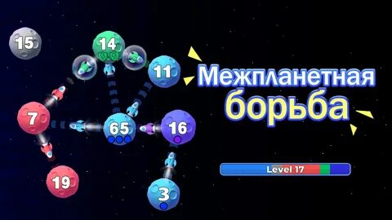

Рисунок 1 – Игра «Межпланетная борьба»

Игровой процесс:

Игрок может выбрать одну из нескольких доступных фракций, каждая из которых имеет свои уникальные характеристики и способности.

В течение игры игрок может развивать свою фракцию, строить новые корабли, улучшать оружие и защиту, а также исследовать новые технологии для повышения эффективности своего флота.

Игрок должен проводить сражения с противниками на планетах и в космосе.

Достоинства:

* разнообразие фракций: игра предлагает игрокам выбор из различных фракций, каждая из которых имеет уникальные характеристики, способности и стиль игры.
* разнообразие оружия и способностей. В игре представлено большое количество различных видов оружия и способностей, что позволяет игрокам выбирать подходящую стратегию и экспериментировать с разными тактиками.
* тактические сражения: Возможность проводить тактические сражения с противниками на планетах и в космосе, что позволяет игроку проявить свои стратегические навыки.

Недостатки:

* низкая степень сложности. Игра "Межпланетная борьба" не представляет серьезного вызова для опытных игроков, так как задачи и противники слишком просты и предсказуемы.
* длительность игры: одним из недостатков игры может быть ее относительно короткая длительность. Если игроку быстро удается завершить все уровни и задания, то возможно, что он начнет ощущать нехватку контента и быстро наскучит игра.
* отсутствие обновлений и поддержки. Разработчики игры не выпускают регулярные обновления и исправления ошибок, что может привести к проблемам совместимости с новыми устройствами и операционными системами.
* платный контент.

Следующий аналог – "Война за расширение клеток" (разработчик: mobirix)

"Война за расширение клеток" – это стратегическая игра, в которой игроки соревнуются за контроль над территорией, расширяя свои клетки и сражаясь с другими игроками. Цель игры – захватить как можно больше клеток и стать главным на игровом поле.

Игровой процесс:

Игра начинается с небольшой стартовой территории для каждого игрока.

Каждый ход игрок может выбрать одну из своих клеток и попытаться расширить ее, атакуя соседние клетки противника.

Для успешной атаки игроку необходимо бросить кубик или использовать определенные ресурсы. В случае победы клетка противника становится его, а в случае поражения - остается у противника.

Интерфейс игры «Война за расширение клеток» представлен на рисунке 2.

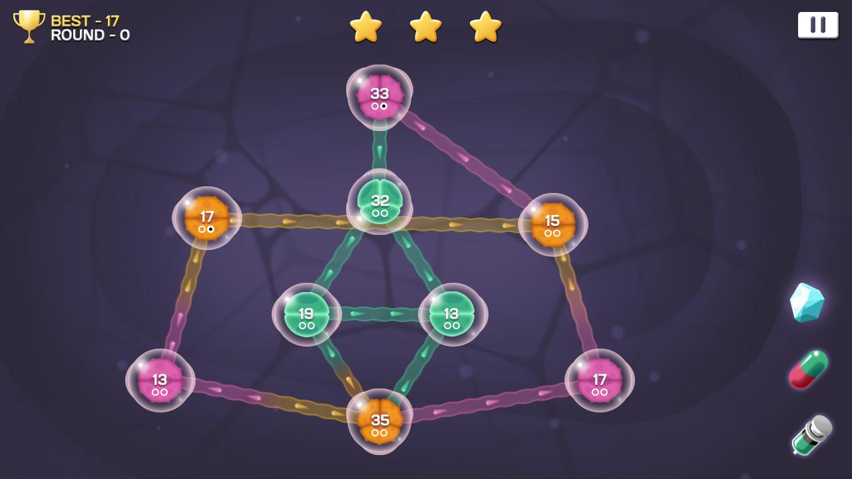

Рисунок 2 – Игра "Война за расширение клеток"

Достоинства игры:

* требует от игроков принятия взвешенных решений и планирования своих действий;
* игроки могут улучшать свои клетки, повышая их защиту и атакующие возможности;
* простота и легкость освоения: игра имеет простые правила и управление, что позволяет новичкам быстро войти в игровой процесс.

Недостатки:

* длительность партий: игра может стать утомительной из-за возможности длительных партий и привести к дискомфорту и потери интереса у пользователя;
* возможность дисбаланса: некоторые стратегии или комбинации клеток могут оказаться слишком затруднительными;
* высокая сложность уровней, что может отпугнуть пользователей.

Аналог Biotix (разработчик: Ten Percent Red) – это игра, в которой пользователь играет за ученого, пытающегося разработать лекарство от смертельного вируса. Вам предстоит исследовать различные микробы, сражаться с инфекцией и улучшать свои навыки и лабораторию.

Достоинства игры Biotix:

* игра предлагает интересные задачи и вызовы, которые требуют стратегического мышления и планирования;
* разнообразие микробов: в игре есть множество различных видов микробов, каждый из которых имеет свои уникальные особенности и способности.

Недостатком игры является ограниченное количество ресурсов, и неправильное распределение этих ресурсов может затруднить прогресс игры.

В целом, Biotix – это интересная игра, которая предлагает уникальный подход к теме эпидемий и микробов. Она может быть привлекательна для любителей стратегических игр и научной тематики.

Интерфейс игры «Biotix» представлен на рисунке 3.

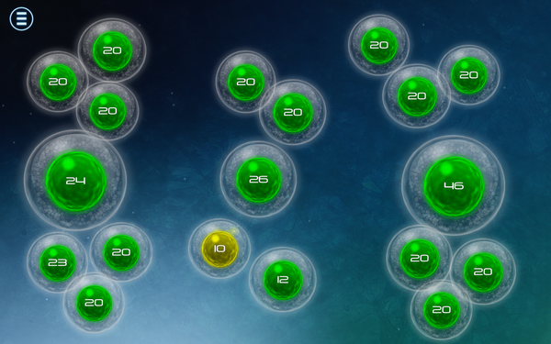

Рисунок 3 – Игра «Biotix»

Следующий рассмотренный аналог «State.io» (разработчик: CASUAL AZUR GAMES) – это онлайн-стратегическая игра, в которой игроки соревнуются за территорию и ресурсы на виртуальной карте. Цель игры – расширить свою территорию, захватывая соседние клетки на карте и стать главным на игровом поле.

Игровой процесс:

Игрок начинает с небольшой территории на виртуальной карте и некоторым количеством ресурсов.

Битвы: В игре происходят сражения между игроками за контроль над определенными клетками на карте. Игрок должен использовать свою армию и стратегические навыки, чтобы победить противника и захватить его территорию.

Дипломатия: Игрок может взаимодействовать с другими игроками, заключать союзы или вести переговоры о мире или торговле. Это позволяет игроку получать дополнительные выгоды.

Интерфейс игры «State.io» представлен на рисунке 4.

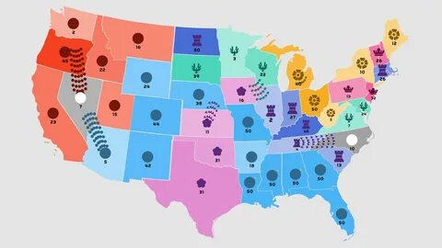

Рисунок 4 –Игра «State.io»

Достоинства игры:

* простота и доступность: игра имеет простой и интуитивно понятный интерфейс, что делает ее доступной для широкого круга игроков;
* конкурентный режим: игра позволяет соревноваться с другими игроками за контроль над территорией, что добавляет элемент конкуренции и взаимодействия с другими игроками;
* стратегический аспект: игра требует от игрока стратегического мышления и планирования, чтобы эффективно управлять своими ресурсами и армией.

Недостатки:

* ограниченные возможности: игра может быть ограничена в термине разнообразия стратегий и тактик, что может привести к повторению игрового процесса;
* игра требует постоянного подключения к интернету, что может быть неудобным для игроков с плохим Интернет-соединением или ограниченным доступом к сети.

Проанализировав аналоги можно сделать вывод что нужно разработать игру, которая будет обладать следующими преимуществами:

* приложение на русском языке;
* понятное и быстрое управление;
* работа приложения без выхода в Интернет;
* разработка приложения с интуитивно понятным игровым интерфейсом.

# Требования к результатам разработки

Результаты настоящей разработки должны соответствовать требованиям, которые содержатся в настоящем разделе.

## Правила игры

Данная игра рассчитана на двух игроков, которая проходит на игровом поле размером 10 на 10 клеток. Наиболее удобными обозначениями становятся классические «крестик» и «нолик», обозначающие символы у игроков. Начало игры происходит из противоположных углов игрового поля. За один ход каждый из игроков может выполнить на выбор любую комбинацию из трёх действий:

* размножение: игрок ставит один свой символ – крестик или нолик – в незанятую клетку, соседнюю со своим символом.
* уничтожение: игрок объявить убитым один символ противника, который находится рядом с клеткой, занятой собственным символом. Убитые крестики обводятся кружком, а убитые нолики закрашиваются.

Цель игры – уничтожить все символы противника.

При этом стоит учитывать, что выполнять любые действия возможно только в доступных для игрока клетках, то есть в тех, которые расположены по соседству со своей собственной клеткой, соприкасающейся по горизонтали, вертикали или диагонали, либо убитого вами вируса соперника. В процессе игры можно пропустить полностью свой ход, но запрещается выполнять этот ход частично, выполняя не три, а два или одно действие. Также запрещается ставить свой символ в уже занятую клетку и убивать уже убитые символы противника.

Игра заканчивается, когда один игрок уничтожает все символы противника или если отсутствует допустимый ход для каждого игрока.

Побеждает игрок, который уничтожает все символы противника. Если это не удаётся ни одному из игроков, то игра заканчивается вничью.

## Требования к пользовательскому интерфейсу

В игре содержатся 3 экранные формы: главное окно, окно правил и игровое окно.

В главном меню содержатся кнопки (Рисунок 5):

«Играть» – пользователь видит пометку с главными правилами, игровое поле и 3 кнопки: «Выход», «Играть снова», «Пропуск хода» (Рисунок 7).

Кнопка «Правила» – программа отображает экранную форму «Правила» с информацией о правилах игры и кнопкой «Назад», для возвращения в главное меню (Рисунок 6).

Кнопка «Выход» – программа закрывается.

Игровое окно: выводит небольшую пометку о правилах игры , игровое поле, кнопки «Выход», «Играть снова», «Пропуск хода».

Прототип экранной формы главного меню представлен на рисунке 5.

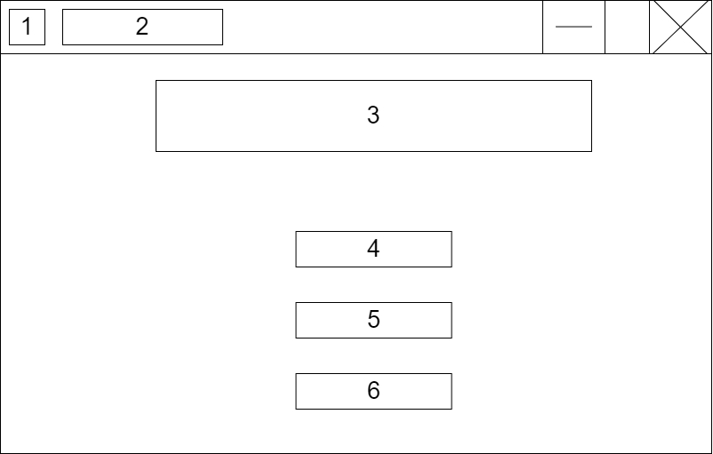

Рисунок 5 – Прототип экранной формы главного окна

На рисунке 5 цифрами обозначены: 1 – иконка программы, 2 – название программы «Virus War», 3 – название игры «Virus War», 4 – кнопка начала игры «Играть», 5 – кнопка правил игры «Правила», 6 – кнопка выхода из игры «Выход».

Прототип экранной формы с правилами представлен на рисунке 6.

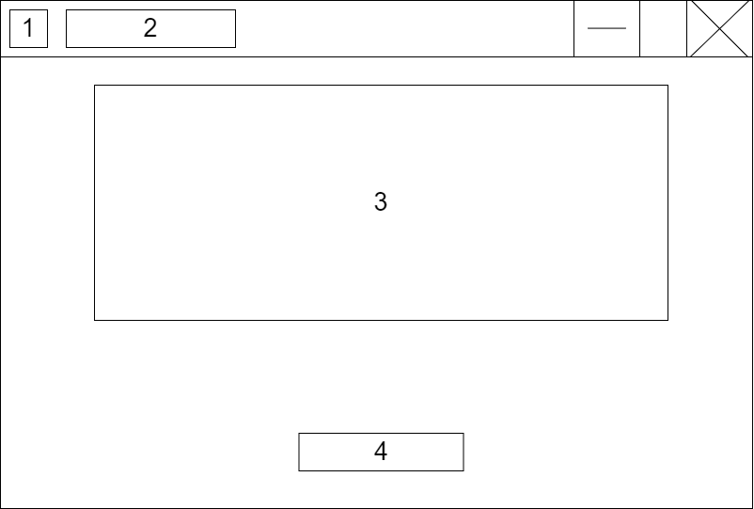

Рисунок 6 – Прототип правил игры

На рисунке 6 цифрами обозначены: 1 – иконка программы, 2 – название программы «Virus War», 3 – правила игры, 4 – кнопка возвращения в главное окно «Назад».

Прототип игрового окна представлен на рисунке 7.

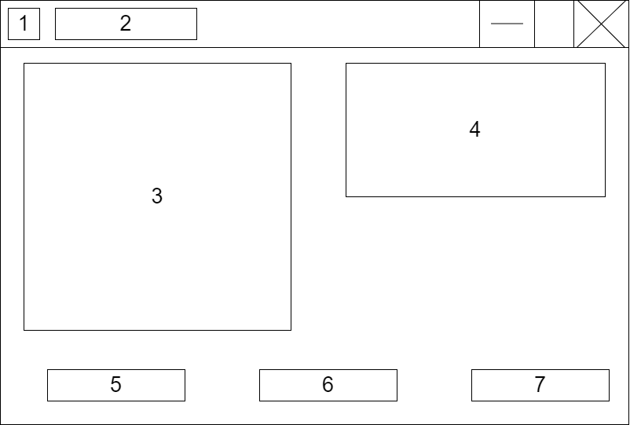

Рисунок 7 – Прототип игрового окна

На рисунке 7 цифрами обозначены: 1 – иконка программы, 2 – название программы «Virus War», 3 – поле игры, 4 – основные правила игры, 5 – кнопка «Пропуск хода», 6 – кнопка «Играть снова», 7 – кнопка выхода из игры «Выход».

## Возможности пользователя

В инфинитиве пользователя будут следующие возможности:

* прочесть правила игры;
* начать играть;
* начать новую игру;
* осуществить ход в соответствии с правилами игры;
* пропустить ход;
* выйти из игры.

## Требования к видам обеспечения

В данном подразделе содержатся требования к видам обеспечения настоящей разработки.

### Требования к математическому обеспечению

Требования к математическому обеспечению в настоящей разработке не предъявляются.

### Требования к информационному обеспечению

В данном пункте содержатся требования к информационному обеспечению настоящей разработки.

#### Требования к форматам хранения данных

Требования к форматам хранения данных в настоящей разработке не предъявляются.

#### Требования к лингвистическому обеспечению

В игровом интерфейсе используется русский язык.

### Требования к метрологическому обеспечению

Требования к метрологическому обеспечению в настоящей разработке не предъявляются.

### Требования к техническому обеспечению

К вычислительной технике в рамках настоящей разработки предъявляются следующие требования:

* процессор с тактовой частотой, не менее 1 ГГц;
* операционная система Windows, не старше 10 версии;
* оперативная память, объемом не менее 2 Гб;
* разрешение экрана не менее 900/670 пикселей;

## Требования к надежности

Для обеспечения надежного функционирования программы необходимо принять ряд организационно-технических мероприятий, перечень которых приведен ниже:

* организацией бесперебойного питания оборудования;
* осуществлением контроля входных данных;
* регулярным выполнением рекомендаций Министерства труда и социального развития РФ, изложенных в Постановлении от 23 июля 1998 г. «Об утверждении  
  межотраслевых типовых норм времени на работы по сервисному обслуживанию  
  ПЭВМ и оргтехники и сопровождению программных средств»;
* регулярным выполнением требований ГОСТ 51188–98. Защита информации. Испытания программных средств на наличие компьютерных вирусов.

## Требования к безопасности

Вычислительная техника, на которой предполагается использование данного продукта, должна соответствовать нормам электро- и пожаробезопасности в соответствии с требованиями законодательства РФ. Ответственность за их несоблюдение лежит на пользователе разрабатываемой игры.

## Требования к патентной чистоте

При разработке следует избегать использования результатов интеллектуальной деятельности, защищенных правами третьих лиц. В ходе разработки может быть использовано свободное программное обеспечение, распространяемое по лицензии GPL любой версии.

## Требования к перспективам развития

Дальнейшее развитие программного продукта предполагает реализацию функций, описанных ниже:

* добавление режимов сложности игры;
* добавление возможности выбора символа различной формы;
* возможность сохранения результатов и ведение статистики и частоты побед.

# Состав и содержание работ

В рамках разработки программного продукта в соответствии с настоящим документом необходимо выполнить перечень работ, представленный в таблице 1.

Таблица 1 – Состав и содержание работ настоящей разработки

|  |  |  |  |  |
| --- | --- | --- | --- | --- |
| № этапа | Наименование этапа | Длительность | Состав работ | Результат |
| 1 | Настройка рабочего окружения | 1 неделя | Подготовка и настройка рабочего окружения | Рабочее место, подготовленное к написанию кода |
| 2 | Разработка технического задания | 1 месяц | В ходе работ должно быть разработано и утверждено техническое задание | Техническое задание |
| 3 | Проектирование | 3 недели | Разработка и утверждение структура программного обеспечения | Разработанная и утвержденная структура программного обеспечения |
| 4 | Программная реализация | 2 месяца | Написание кода программы, который отвечает требованиям, представлен в техническом задании | Программа, соответствующая всем требованиям, предъявляемым в техническом задании |
| 5 | Тестирование программы | 3 недели | Тестирование программы на основе методики тестирования | Список недоработок и ошибок в работе программного обеспечения |
| 6 | Доработка программы | 3 недели | Исправление недочетов, обнаруженных на прошлом этапе | Программа, с устраненными ошибками и недочетами |
| 7 | Подготовка эксплуатационной документации | 2 недели | Написание руководство пользователя | Руководство пользователя |
| 8 | Приемо-сдаточные испытания | 2 недели | Сдача результатов работ комиссии, проведение испытаний результатов разработки и занесение результатов в ведомость | Оценка в ведомости |

# Требования к документированию

Состав программной документации должен включать в себя:

* техническое задание, которое должно содержать требования к разработке проекта, его цель, задачи, информацию об исполнителях и заказчиках, сроки и назначении, включает в себя описание предметной области проекта, основные определения и требования к результатам работы, порядку их сдачи и приёмки;
* руководство пользователя, которое должно содержать описание функций программы;
* отчет по УП, содержащий описание результатов выполненных работ в процессе разработки;
* Программа и методика испытаний, которая предназначена для проверки выполнения функций программы, а также проверки соответствия требованиям технического задания.

Все вышеперечисленные документы должны быть написаны с учетом требований:

* СТП ВятГУ 101-2004;
* ГОСТ 34.602−2020.

# Требования к приемо-сдаточным процедурам

Процесс приемки-сдачи в соответствии с установленными процедурами предусматривает следующий формат:

* разработчик, являющийся автором проекта, прибывает в специально отведенную аудиторию, где представляет свою работу комиссии;
* перед началом доклада разработчик предоставляет документацию, заверенную необходимым набором подписей, для ознакомления членам комиссии;
* разработчик представляет проект в течение пяти минут;
* в рамках данного формата приемки проекта разработчик должен продемонстрировать полное понимание основных аспектов своей работы и быть готовым к обсуждению любых вопросов, которые могут возникнуть у членов комиссии;
* в результате процесса приемки-сдачи комиссия должна оценить выполненную работу и принять решение о её приемке/не приемке с занесением результатов в ведомость.

Комиссия, ответственная за приемку работы, состоит из представителей заказчика:

* Чистяков Геннадий Андреевич – руководитель образовательной программы;
* Ржаникова Елена Дмитриевна – преподаватель по анализу и разработке технических заданий;
* Крутиков Александр Константинович – преподаватель по учебной практике;
* Самоделкин Павел Андреевич – преподаватель по внедрению информационных систем.